Образовательная деятельность по познавательному развитию
«К нам гости пришли»

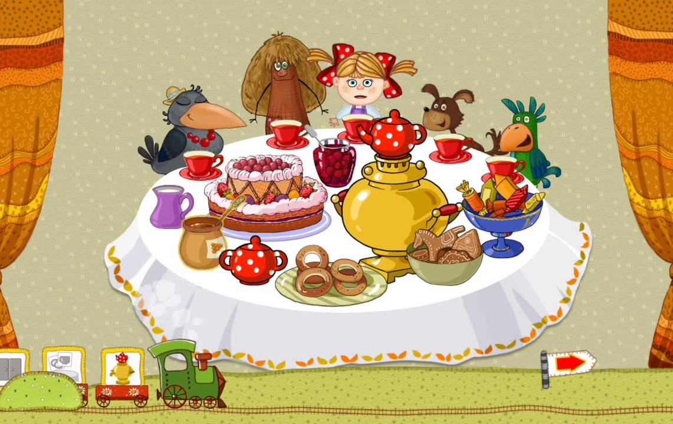

Задачи: Закреплять понятия «большой - маленький», повторить основные цвета (красный, синий, желтый).
Развивать активную речь детей, закрепить в активном словаре понятия «дикие животные», «лесные зверюшки» и их детеныши.
Воспитывать доброжелательное отношение к зверюшкам, желание их угостить чаем.

Мы на чай вас приглашаем,
Сладким чаем угощаем,

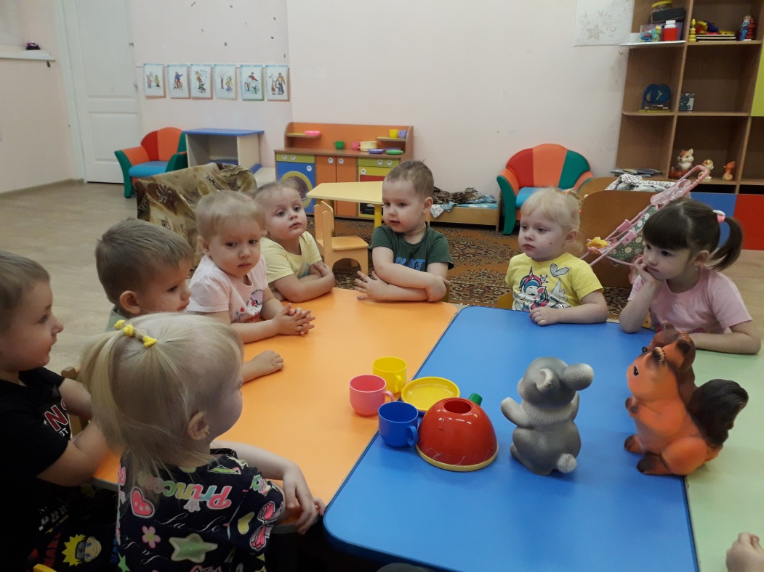

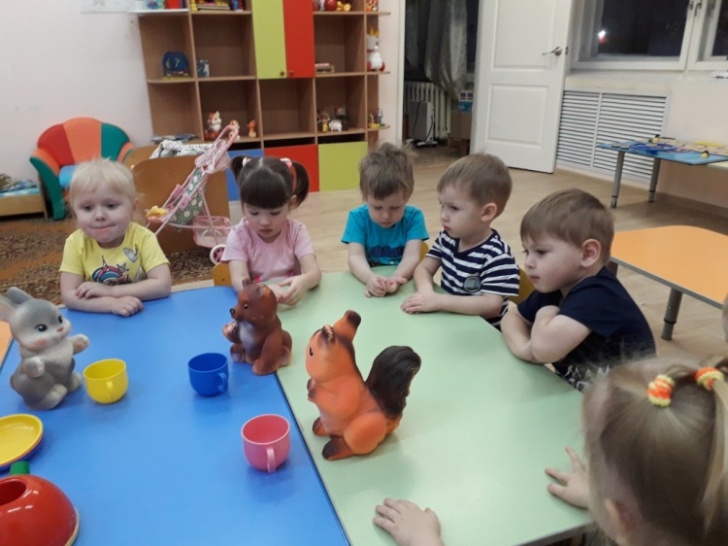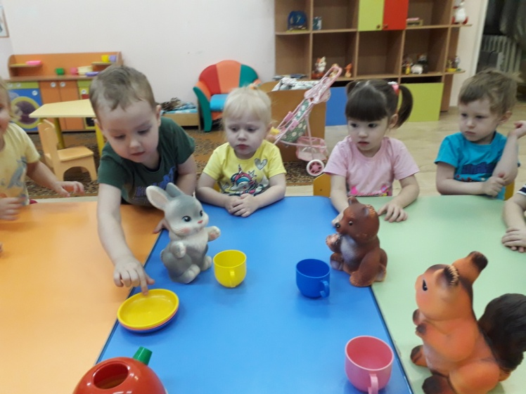

Сладкий чай, душистый чай,
Наливай и не скучай.
Хоть с баранкой, хоть с конфеткой
И гостей всех угощай.

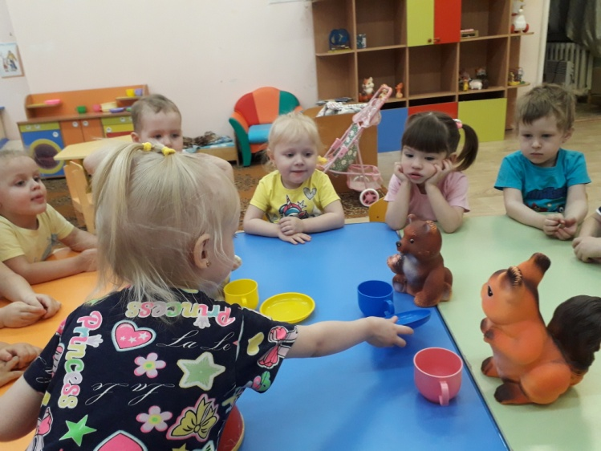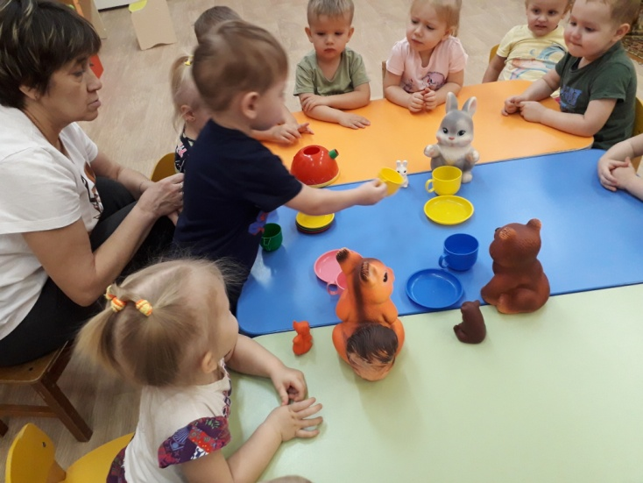

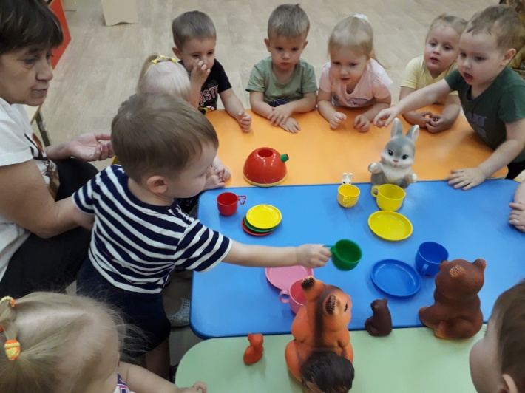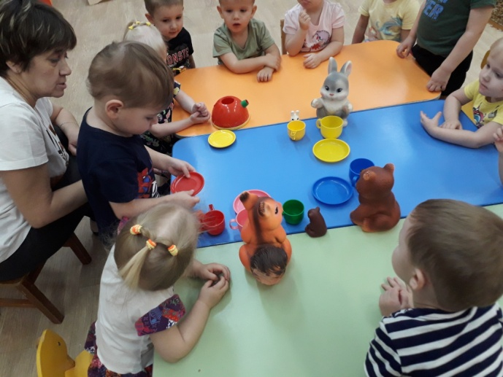

Мы конфетки раскрывали,
Чаем дружно запивали.
Приходите в гости к нам,
Будем очень рады вам.

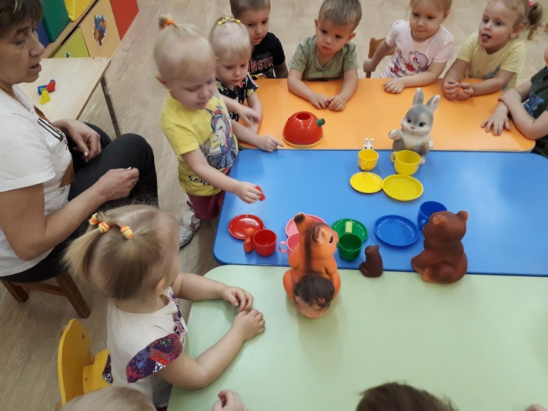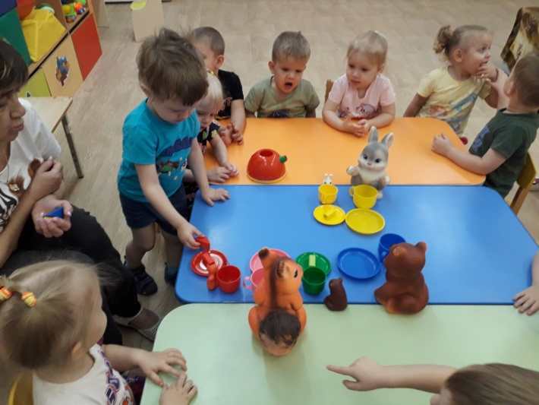
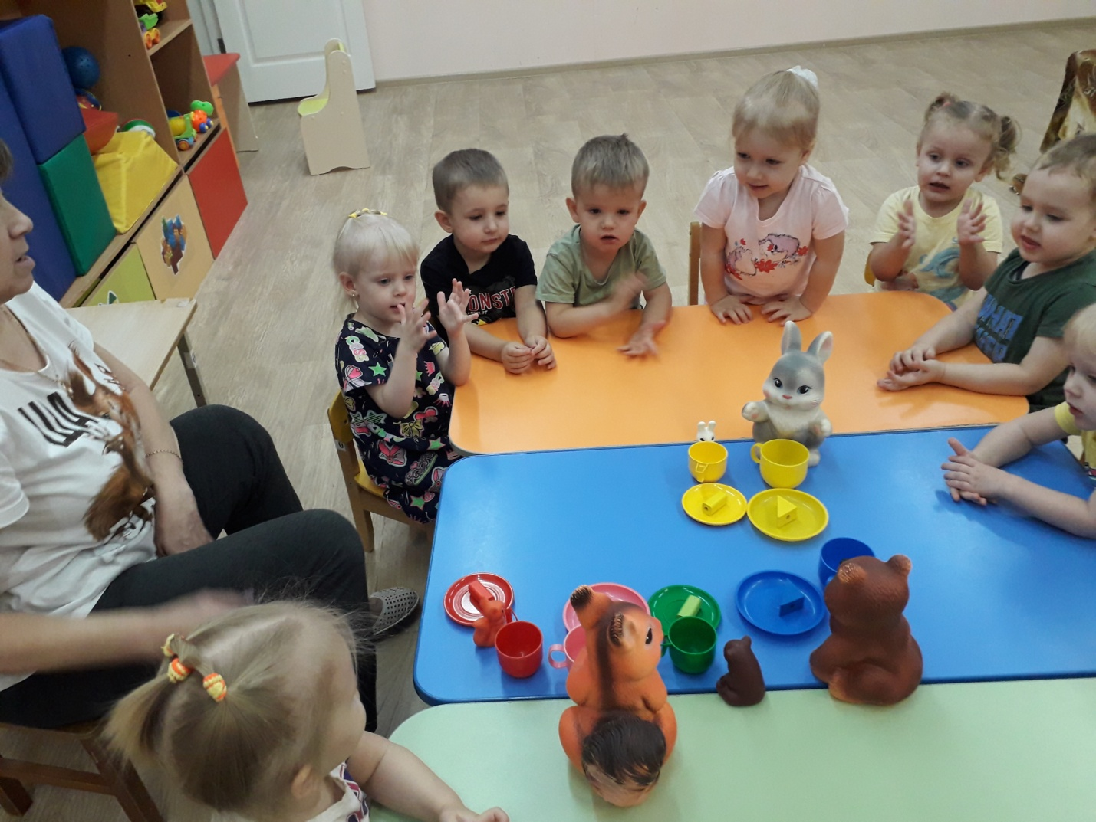

Чай купили в магазине,
Приглашали всех гостей,
Приходите чай покушать,
С вами будет веселей.

